103年度第2次機械專業人才認證考試試題
專業等級：機械工程師基礎能力鑑定
科目：機械原理
考試日期： 103年 12月 21 日 10：45 ~ 12：15 第 1頁，共 頁

- 選擇題35題（佔70%）
(B) 1. 減速機之傳動效率和減速比倍數之關係為何？(A)成反比 (B)成正比 (C)不受影響 (D)有時增加、有時減少。

(B) 2. 滾動軸承如欲負載容量愈大，應盡可能裝入 (A) 愈多數之小鋼珠 (B) 多數目之大鋼珠 (C) 愈大之鋼珠數目愈少 (D) 愈小的鋼珠數目愈少

(D) 3. 最早提出「微機電系統技術」概念的學者是 （A）A.Einstein（B）W. Heisenberg（C）G. Moore（D）R. Feynman

(C) 4. 用於製造雙金屬及多孔性軸承的方法，下列何者最適當？
(A)擠製 (B)鍛造 (C)粉末冶金 (D)熔接。

(A) 5. 依耐熱程度而論，下列何種車刀最高？（A）陶瓷（B）碳化物（C）高速鋼（D）工具鋼。

(D) 6. 塑膠機械元件，下列何者不正確？
(A)強度低 (B)易變形 (C)容易老化 (D)韌性佳

(A) 7. 一根碳鋼桿件長80 mm，直徑15 mm，承受壓力176.7 kN，若碳鋼材料的，則其壓應力為 (A) 1,000 MPa (B) 147 MPa (C) 1 MPa (D) 0.147 MPa

(B) 8. 製造模具時，在切削加工階段均要有加工預留量，其主要一般為了於熱處理過程中 (A) 怕表面脫碳 (B) 怕變形 (C) 怕硬度太高 (D) 為了精度

(A) 9. 分厘卡可量測工件的 (A)外徑 (B)內徑 (C)角度 (D)溫度。

(D) 10. 下列傳動機件在運動時何者噪音最小 (A)齒輪 (B)鏈條 (C)連桿機構 (D)齒規皮帶。
(A) 11. 歐丹聯軸器常用於 (A)相距甚近，且平行的兩軸 (B)相距甚遠，且不平行的兩軸 (C)相距甚遠，且平行的兩軸 (D)相距甚近，且不平行的兩軸 (E)相交的兩軸。
(C) 12. 若對冷凍空調有興趣，最好修習？(A)製造與材料 (B)固力與設計 (C)熱流與能源 (D)控制與自動化

(B) 13. 對於開迴路控制系統，下列敘述何者為真？ (A) 輸出響應反饋與輸入訊號做比較 (B) 輸入訊號與輸出響應的關係已知 (C) 有外在干擾時，可能使系統更可靠 (D) 有誤差時，能對輸出與輸入間自動做調整。

(D) 14. 下列何者適合用做間歇運動機構？ (A)曲柄-滑塊四連桿機構 (B)史蒂文生六連桿機構 (C)行星齒輪 (D)凸輪機構。

(D) 15. 有關保全機器人的敘述，何者錯誤？(A) 因有運動規劃系統，可執行巡邏任務 (B) 具多重感測器，可偵測危險環境及警示 (C) 可加入導覽資訊服務來兼具保全與導覽功能 (D) 執行勤務時，有相關法源或規範可循

(B) 16. 齒輪徑節之功用是表示？（A）傳動效率（B）齒形大小（C）嚙合情形（D）作用角變化。

(D) 17. 數控機械為提高移動速度、精密度，螺桿的型式大都使用 (A)梯牙螺桿 (B)V型牙螺桿 (C)方牙螺桿 (D)滾珠螺桿。

(A) 18. 2006年國內市場需求自動光學檢測 (AOI) 設備之產業，以何者最大量？(A) IC (B) LCD (C) PCB (D) 光通訊。

(C) 19. 汽車輪胎製成凹凸不平的花紋，其目的為(A)美觀(B)節省重量(C)增加摩擦力(D)增加接觸面積。
(A) 20. 機械元件應力集中 (A)脆性材料敏感 (B)延性材料敏感 (C)材料無關 (D)低溫較耐衝擊應力

(B) 21. 用以接合或分離機器系統的主動件與從動件以控制運動的機械元件為 (A)聯軸器 (B)離合器 (C)制動器 (D)變速器。

(C) 22. 下列何者不是鏈條傳動的優點? (A)不受濕氣及冷熱的影響 (B)有效挽力大 (C)適合高速迴轉且傳動速率穩定 (D)無滑動且傳動效率高。

(C) 23. 電子元件中的感應器屬於 (A)主動元件 (B)傳導元件 (C)被動元件 (D)傳動元件。

(A) 24. 下列何種機構可做為急回機構 (A)搖桿與滑塊機構 (B)齒條與小齒輪機構 (C)單向離合器機構 (D)日內瓦機構。

(A) 25. 半導體製程設備中，步進機是用來進行（A）對準曝光（B）光阻塗佈（C）化學沈積（D）金屬鍍膜 之用

(B) 26. 臥式銑床刀軸與銑刀的傳動連接件為(A) 平鍵 (B) 方鍵 (C) 斜鍵 (D) 圓鍵

(D) 27. 齒輪之傳動，是藉輪齒之相互接觸及齒之弧度作為動力之傳遞，而兩齒輪作用角與？（A）周節（B）模數（C）節徑（D）齒數 成反比。

(B) 28. 一組平皮帶輪傳動機構，A輪直徑為10 cm，B輪直徑為40 cm，已知A輪為主動輪，其轉速為60 rpm，假設皮帶厚度可以忽略，且無滑動現象，則皮帶之線速度為多少 m/min? (A)$4π$ (B)$6π$ (C)$8π$ (D)$\text{10}π$。

(D) 29. 如圖所示塊狀制動器，已知輪徑為30cm，摩擦係數為0.3欲產生1350N-cm之制動扭矩，則所需之制動力P為多少N？ (A)36 N (B)80N (C)100 N (D)120 N
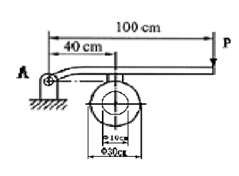

(A) 30. 下列敘述何者正確？ (A)機械需具有輸出能量的機構或部分才能做功 (B)機械不需具有接收能源的機構或部分 (C)機械是由兩個以上的機件所組成 (D)機械組合後機件間不需具有相對運動。

(A) 31. 有關鍵的描述，下列何者不正確? (A)半圓鍵不具有自動調心作用 (B)鍵傳動時可以承受抗壓與抗剪 (C)鍵的材料一般為中碳鋼 (D)方鍵所承受之壓應力為剪應力的2倍。

(A) 32. 如圖所示之重量為200N的物體，與斜面之間的靜摩擦係數為，若物
體在斜面上保持靜止不動，則吊重W之最大值為多少? (A)160 N (B)170 N
(C)200 N (D)250 N。
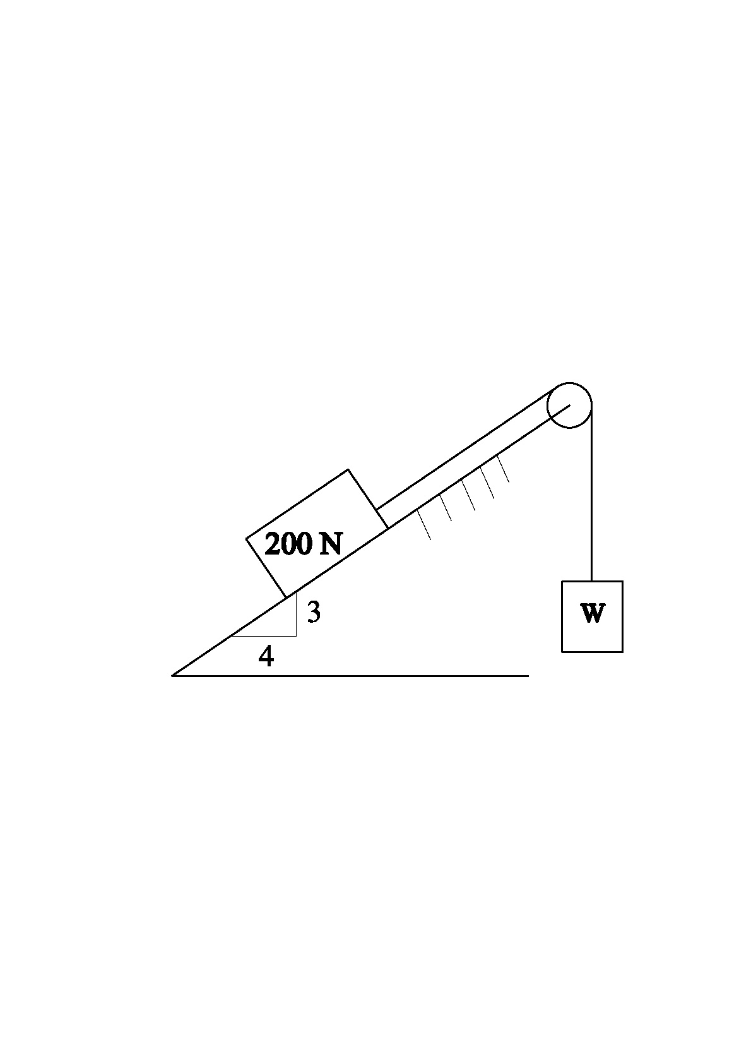

(B) 33. 一直徑為100 mm之實心圓軸，以240 rpm之轉速進行圓車削，經測得其切削力為250 N，則此車削加工所消耗之功率為多少W? (A)157 (B)314 (C)628 (D)942。

(B) 34. 欲將工件φ65mm於電腦數值控制車床上，用FANUC系統之G96程式指令自動連續切削工件端面，則車床轉速之運動形式為(A)等速運動 (B)加速度運動 (C) 簡諧運動(D)以上皆是。

(C) 35. 下列何者屬於電阻焊接 (A)潛弧焊 (B)氬焊 (C)浮凸焊 (D)雷射焊接。

二. 問答題（佔30%）：共2題，每題佔15分
1. 試述機械實施潤滑的基本目的為何?

*解答：
- 減少磨耗。
- 散熱。
- 防銹蝕。
- 防污。
- 封口。
減震。

2. 比較傳遞動力時滾珠軸承 (ball bearing )與滑動軸承 (journal bearing )之特性？

*解答：
滾珠軸承 (ball bearing )之特性為：
1. 為高對傳動靈活。
2. 適合高速傳動。
3. 常以機油潤滑。
4. 適合輕型傳動。
5. 滾動噪音大。
6. 高對點線接觸精密度高不易。
7. 安裝空間大。
…
滑動軸承 (journal bearing ) 之特性為：
1. 為低對傳動傳動。
2. 適合低速傳動。
3. 常以油酯潤滑。
4. 適合重型傳動。
5. 滑動安靜。
6. 低對面接觸精密度高。
7. 安裝空間小。
8. 形狀簡單成本低。
…

